無線系統設備與專線頻寬研討分析與比較
徐裕宗
頻寬說明：
控制點至控制中心採用無線802.11a/b/g(54Mbps)點對點連接無需連線費用。雙向最大頻寬可達22Mbps以上。若以2M/512K之ADSL連線：上傳至控制中心僅512Kbps。
若以數據機專線連線：採用數據機專線傳送方式之頻寬則依數據機數率而不同(一般為2.4Kbps或9.6Kbps)。
室外無線設備- 802.11a/b/g
- 戶外型A+G無線寬頻網路設備：使用頻率：2.4Ghz及5.8GHz或900Mhz(可同時支援) 可減少干擾發生。
- 具備內建2個(含)以上之Ethernet Port, 並支援POE供電方式。
- 內建之Ethernet Port具備 STP(Spaning Tree Transparent Bridging)功能。
- 採模組方式架構，無線設備可嵌入至少三個(含)以上之無線模組。
- 具備同時支援802.11 A/B/G。
- 具備Static routing, OSPF and RIP v1/v2. 及 Mesh routing 功能。
- 具備可調整為5MHz、10MHz及標準20MHz之頻率規劃方式，達到使用2.4Ghz或5.8Ghz時完全不重疊之頻率，以利未來之擴充應用，並可避免使用免執照頻段相互干擾之問題。
- 存取方式為OFDM。
- 無線主機需可輸入 +12V至 +48V DC 之電壓範圍(可以依擴充之無線模組，調整所需電壓)防水等級達IP67(含)以上。
- 運作溫度範圍需達 -20C 至 +60C，傳輸方式可採用點對點方式獨立頻寬模式或點對多點連線模式，同時具備硬體及軟體防當Watch Dog機制。
- 無線未來擴充﹕
無線設備具備點對點及點對多點模式﹕
同一方向之無線涵蓋範圍可直接架設無線設備對應，以點對多點方式直接連線，主要對應點無需任何變更。
- 模組式無線架構﹕
當新增之控制點不在微波涵蓋範圍內，可於無線設備擴充模組，(本案設備最多於單一機體內可擴充至4個無線模組) ，擴充一個模組僅需新增設備1/5的費用。
軟體概要
- 影像監控伺服器
- 前端DVR可透過影像監控伺服器連線，並且監控者可同時於影像監控伺服器上監看、搜尋、調閱前端DVR。
- 影像監控伺服器是一套智慧型且進階式的中央監控系統，更能夠輕易地將DVR上的紀錄及訊息提供給所有的監控者。
- 使用者、DVR、影像監控伺服器皆位於網際網路上。
- 影像監控伺服器作為使用者與DVR之間溝通的橋樑。
- 影像監控伺服器搭配Raid磁碟陣列機，可備份六個月以上的資料。
- 影像監控伺服器本身除了提供中央監控服務外；另外還具有Web、Mail及NTP的服務。

整體運作流程與方式﹕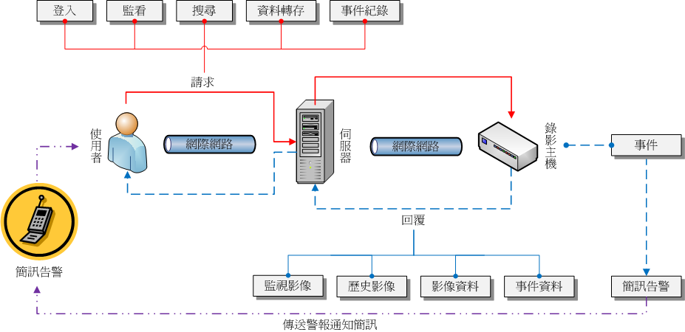
主機架構圖 區域架構圖
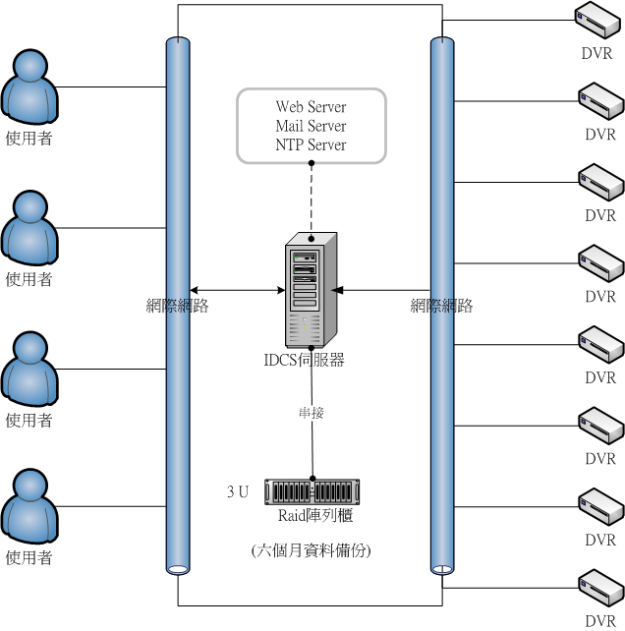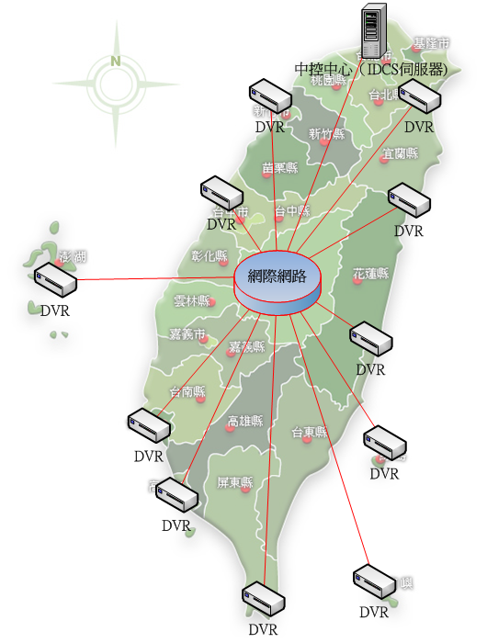

概念與特色
- 以數位影像保全監控為出發點,搭配世界頂極之DVR數位錄放影主機,以WEB方式供使用者及安全人員快速了解現場狀況以利進行事件發生之處理
- 簡潔完備且又富彈性的IE瀏覽的使用者監控及管理介面, 可讓使用者快速上手執行各項監控功能
- 提供完整的擴充功能,可讓使用者自行增加監控點及電子地圖且可設定不同的監控方式
- WEB圖控操作及管理介面
- 可程式化之電子地圖設定
- 多層次之權限管理功能
- 感應器及警報監控功能
- 系統記錄彚總及報表管理功能
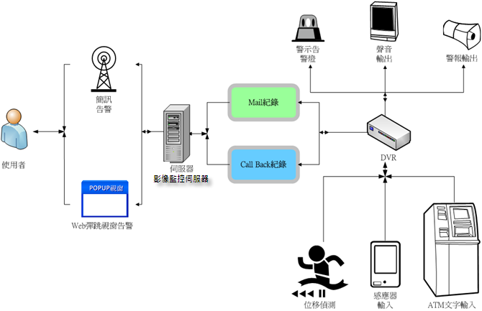
- 設備環境狀態監控功能
- 完整的系統擴充性
- 自動電子巡邏拍照功能
- 現場影像監視及錄影保存
- 網路,硬碟,攝影機狀態監控
- 緊急事件通報
- 重要事件影像轉存及提交
- 供用戶網上IE監看瀏覽
- 各項監控記錄列表
- 現場狀況定時巡邏及拍照
為何使用無線傳輸
  - 毋須舖線﹕
相對於傳統數據線路系統，線路故障時查修更簡單，距離越遠相對施工成本越低。
  - 免線路月租費﹕
使用免執照2.4Ghz及5.8Ghz ISM頻帶，一年的數據線路費用就足以建置免月租費之無線網路。
  - 頻寬更高﹕
頻寬是ADSL或CABLE的數倍便於未來擴充其他用途。
  - 架設方便﹕
可簡易延伸擴充控制點。
無線設備與專線頻寬費用分析(ㄧ)
頻寬節費說明:
- 控制點至控制中心採用無線802.11a/b/g(54Mbps)點對點連接無需連線費用。除建置費外 ，無需再支付每月之線路費。
- 若以2M/512K之ADSL連線費用計算:
3600(月租費)*12(月)=43,200元(每年費用)
被監控點以40(處)計算*43,200元(每年費用)=1,728,000元
無線設備與專線頻寬分析(二)
頻寬說明:
- 控制點至控制中心採用無線802.11a/b/g(54Mbps)點對點連接無需連線費用。雙向最大頻寬可達22Mbps以上。
- 若以2M/512K之ADSL連線:
上傳至控制中心僅512Kbps
結語
  - 無電源供應問題﹕惟需於山區架設中繼且無電源供應時可採用太陽能蓄電供電方式，無線設備耗電為17W(滿載時) 。
  - 無頻率干擾﹕採用802.11a/b/g多模系統並具備多種頻寬切頻傳送方式，除能有效預防干擾外並能增強資料傳送安全。
無民眾反對架設﹕使用之設備與無線上網之設備同頻，並需符合電信法規，民眾所能接觸到之微波訊號遠低於含無線模組之筆記型電腦訊號。
所以商機總是瞬息萬變，擁有完整的多元化產品及專業技術的整合能力，才能因應現在市場，讓科技生活化，產品應用多元化。

